RaP – Hrana in prehranjevanje (od 14.4. do 17.4.2020)
POZDRAVLJENI MOJI KUHARJI OD NAJMLAJŠIH DO NAJSTAREJŠIH!
Spet smo skupaj!
Z veseljem vam pošiljam fotografije, ki mi jih je poslal Anej Zver iz 4. razreda. Res si pravi mojster pri pripravi velikonočnih dobrot. Čestitke!
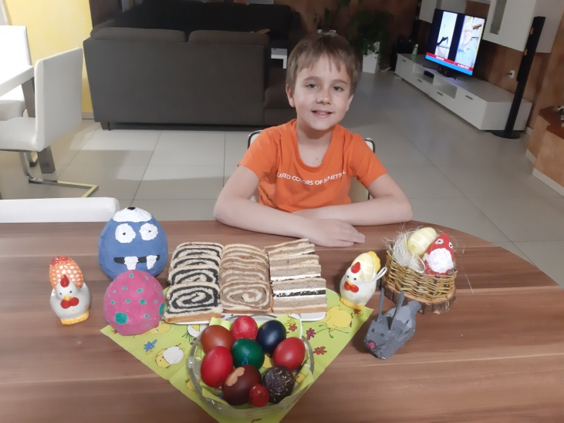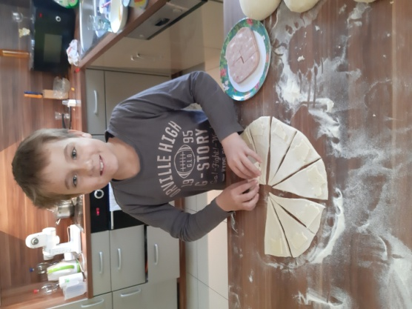
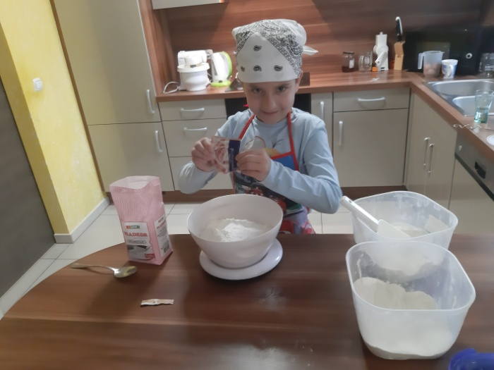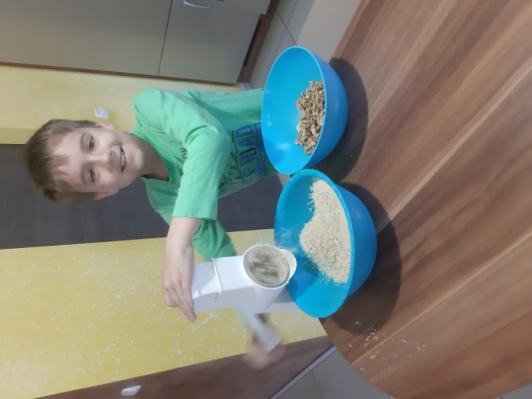
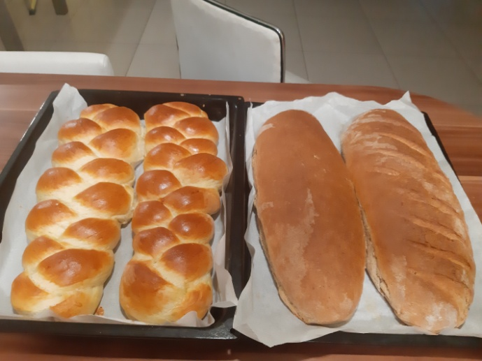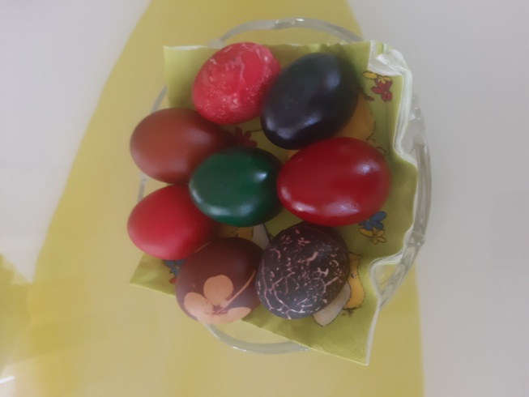
Po velikonočnih dobrotah se nam bo prileglo nekaj lahkega. Zato sem kar za vse skupine izbrala Rižoto s piščančjim mesom in korenčkom. Za sladico pa istrske fritule ali miške. Teh se ne najejte preveč, ker so precej nasitne (niso tako lahke).
Kot zanimivost za ti dve jedi, vam moram povedati, da so učenci pred leti dosegli prvo mesto na regijskem tekmovanju za Zlato kuhalnico in se tako uvrstili na državno tekmovanje, kjer so pa bili peti iz vse Slovenije. Tudi na šoli so potem pripravili enkrat za malico za vse učence in otroke iz vrtca rižoto in fritule (miške). Tako boste lahko pripravili jedi, ki sta preizkušeni in dodelani po izboru učencev tekmovalcev. To so tudi njihove fotografije in celoten postopek priprave do končne jedi, da tudi mlajši vidijo, kako to gre. Meni sta obe jedi zelo okusni. Dostikrat sta na našem jedilniku. Če kdo ne je mesa, ne da v rižoto mesa. Kdor ne mara rozin, jih ne da zraven. Tudi ruma ni treba.
Rižota s piščančjim mesom in korenčkom
Sestavine za 6 oseb
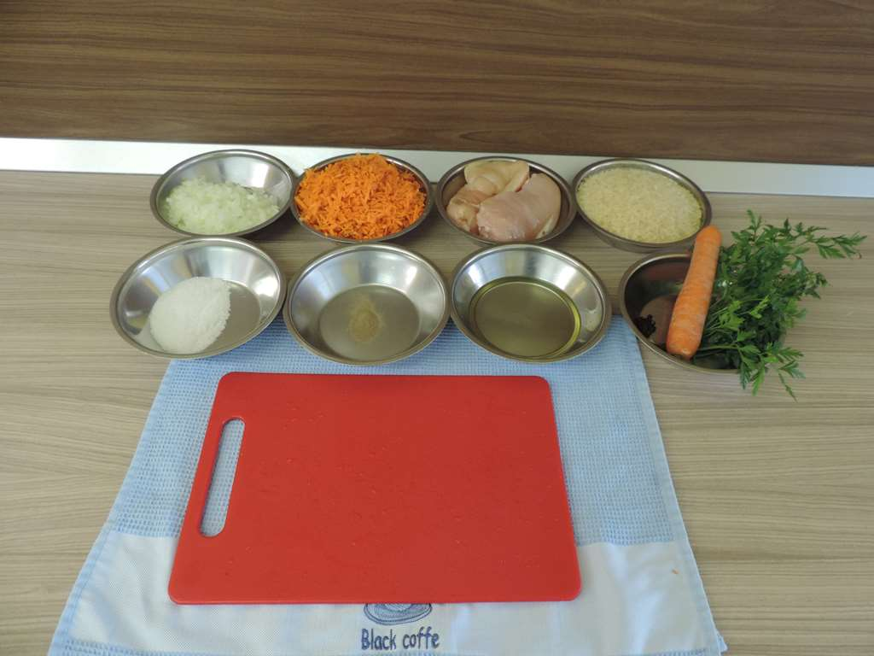
50 g maščobe
150 g čebule
450 g piščančjih prsi
350 g riža (Zlato polje)
250 g naribanega korenčka
zelenjavna osnova
poper, sol
sesekljan peteršilj
nariban parmezan
Na maščobi prepražimo čebulo, kateri dodamo nariban korenček in ga prepražimo, nato dodamo piščančje prsi, narezane na manjše kose ter malo popražimo in dodamo riž. Podušimo in zalijemo z zelenjavno osnovo. Začinimo s poprom in soljo ter kuhamo pokrito na ne prevročem ognju. Riž je lahko na sredini še malo čvrst. Potresemo s sesekljanim peteršiljem in naribanim sirom.
Priprava v sliki:
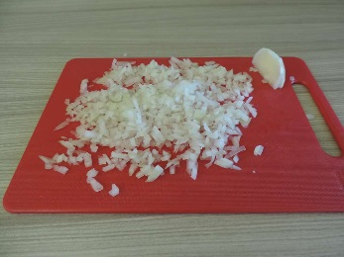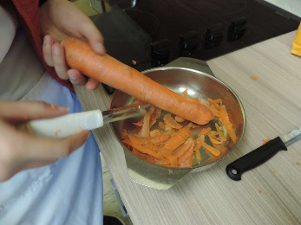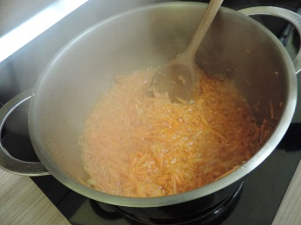
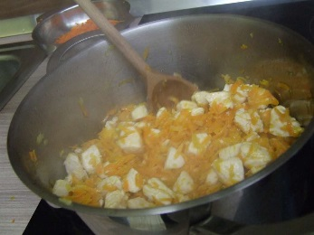
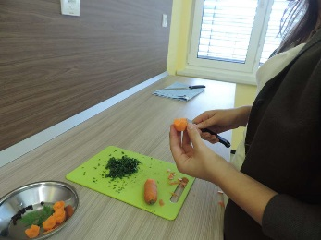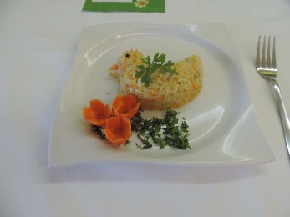

Končni izdelek:
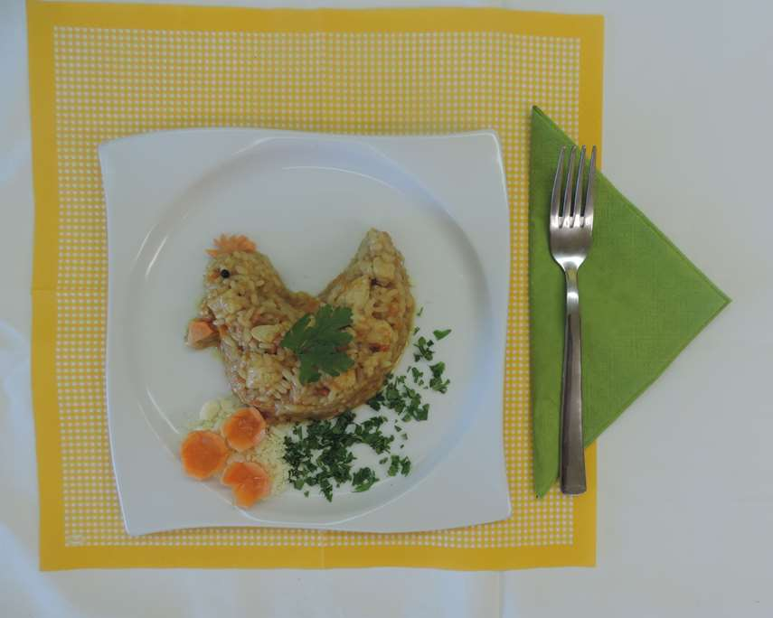

ISTRSKE FRITULE Z ROZINAMI ali MIŠKE
Sestavine za 6 oseb
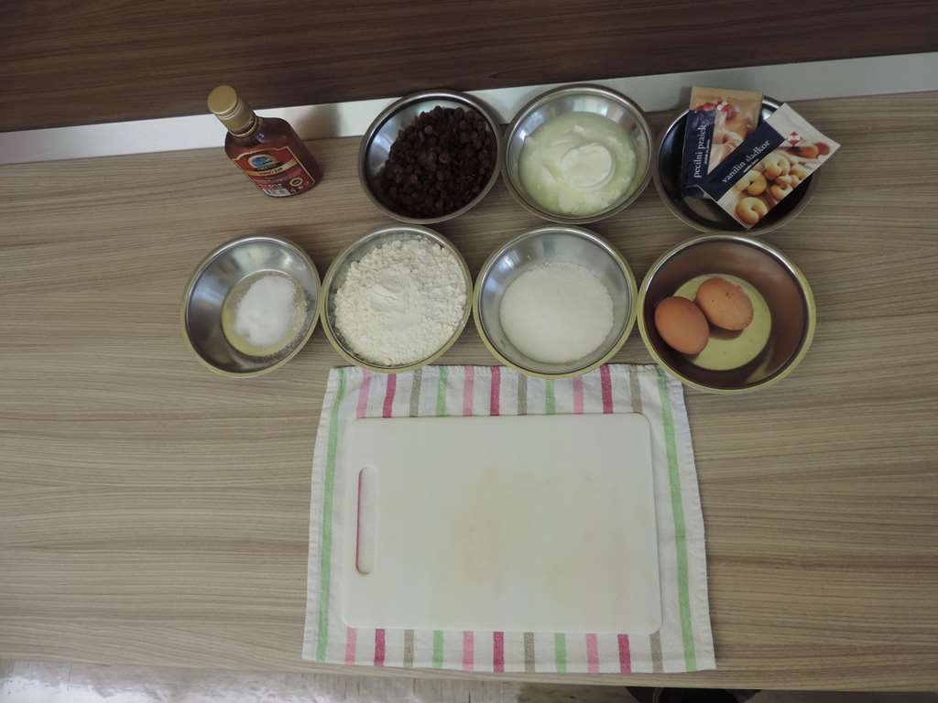
25 dag (pol/pol) mehke in ostre moke
2 jajci
kozarec navadnega jogurta
vanilin sladkor
pecilni prašek
ščepec soli
5-8 dag sladkorja
2 cl ruma (ni nujno)
pest rozin
po ocvrtju še posip s sladkorjem v prahu
Vse pripravljene sestavine (mehko in ostro moko, jajca, jogurt, sladkor, pecilni prašek, vanilin sladkor, sol, rum in rozine) zmešamo v pripravljeni posodi. Pred tem pripravimo kozico in na grelno peč damo segrevat olje za cvrtje. Z žlico pripravljeno mešanico testa vstavljamo v vrelo olje. Testo mora »nabrekniti« in v olju pridobiti lepo rumenorjavo barvo. Ocvrte fritule odcedimo v cedilki ali jih polagamo na pladenj, obložen s papirnatimi brisačami za vpijanje olja. Po serviranju na krožnik jih posipamo s sladkorjem v prahu.
Priprava v sliki:
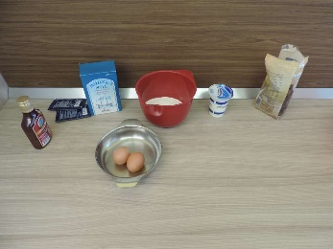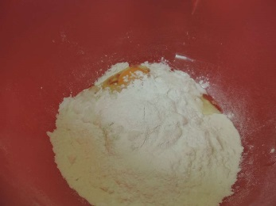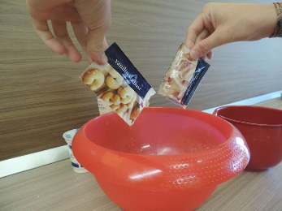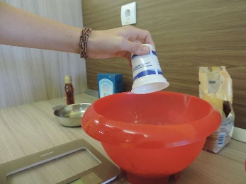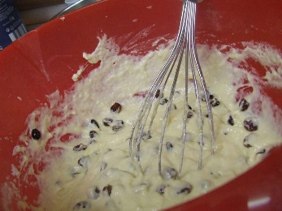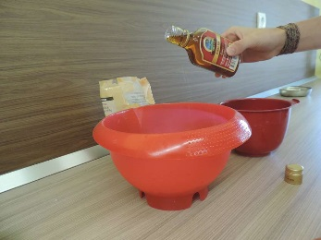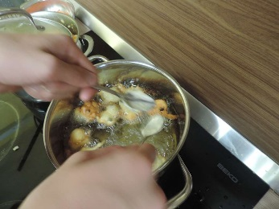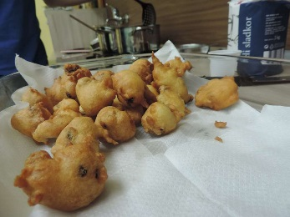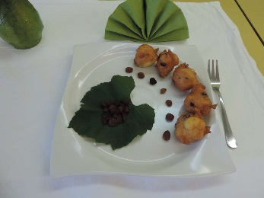
Končni izdelek:

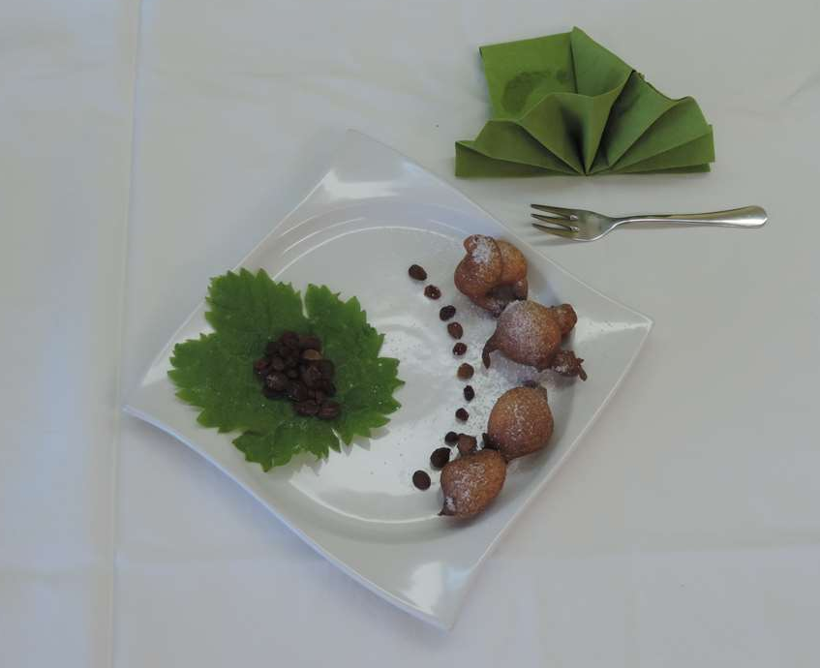
Pogrinjek:

Naslednjič vam pa zaupam, kaj so lanski tekmovalci kuhali in si »prikuhali« prav tako prvo mesto in državno tretje. Tako se boste tudi mlajši in starejši preizkusili v pripravi jedi. Pa vam za kosilo ne bo treba razmišljati, kaj boste kuhali.
Toda, pozor! Odrasli naj bodo pri pripravi zraven. Otroci vam bodo z veseljem pomagali in kako bodo ponosni, da so oni pripravljali in kuhali. Malo bo dalj časa trajalo, ampak se bo obrestovalo.
Želim vam dosti užitkov pri pripravi jedi in dober tek!
Lepo pozdravljeni do naslednjega tedna in ostanite zdravi!
učiteljica Jasna
Posebno obvestilo za letošnje tekmovalce za Zlato kuhalnico!
Zaradi koronavirusa je izvedba regijskih tekmovanj za Zlato kuhalnico prestavljena v drugo polovico septembra 2020, državno tekmovanje pa oktobra 2020.
Ampak tekmovalci, sedaj imate priložnost, da raziskujete tekmovalne jedi in jih preizkušate.
Želim vam dosti idej in ustvarjalnosti.
Se slišimo!

